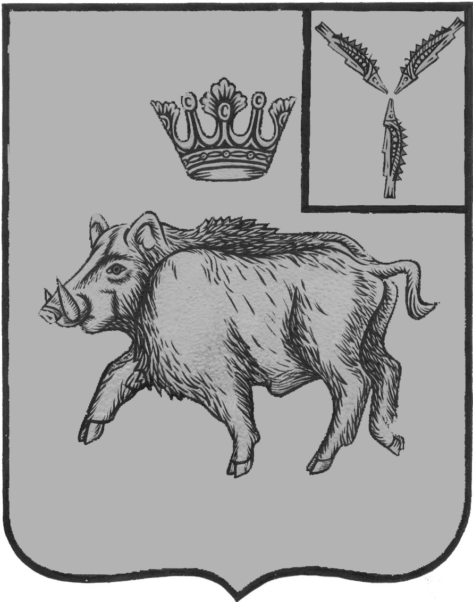
АДМИНИСТРАЦИЯ ЦАРЕВЩИНСКОГО МУНИЦИПАЛЬНОГО ОБРАЗОВАНИЯ
БАЛТАЙСКОГО МУНИЦИПАЛЬНОГО РАЙОНА
САРАТОВСКОЙ ОБЛАСТИ

ПОСТАНОВЛЕНИЕ

от 09.01.2023 № 4

с. Царевщина

Об утверждении Перечня мест, на которые запрещается возвращать животных без владельцев, и лиц, уполномоченных на принятие решений о возврате животных без владельцев на прежние места их обитания

В соответствии с частью 6.1 статьи 18 Федерального закона от 27 декабря 2018 года № 498-ФЗ «Об ответственном обращении с животными и о внесении изменений в отдельные законодательные акты Российской Федерации», статьей 14.1 Федерального закона от 06.10.2003 № 131-ФЗ «Об общих принципах организации местного самоуправления в Российской Федерации», муниципального образования, руководствуясь Уставом Царевщинского муниципального образования администрация Царевщинского муниципального образования

ПОСТАНОВЛЯЕТ:

1. Утвердить Перечень мест, на которые запрещается возвращать животных без владельцев согласно приложению.
2. Ответственным должностным лицом по принятию решения о возврате животных без владельцев на прежние места обитания является глава Царевщинского муниципального образования.
3.Контроль за исполнением настоящего постановления оставляю за собой.
4. Настоящее постановление вступает в силу с момента его подписания.

Глава Царевщинского
муниципального образования Д.В.Морозов

Приложение
к постановлению администрации
Царевщинского муниципального образования
от 09.01.2023 № 4

Перечень
мест, на которые запрещается возвращать
животных без владельцев

- территории общего пользования (в том числе площади, улицы, проезды, парки и другие территории, которыми беспрепятственно пользуется неограниченный круг лиц);
- территории, прилегающие к многоквартирным домам;
- детские игровые и детские спортивные площадки;
- спортивные площадки для занятий активными видами спорта, площадки, предназначенные для спортивных игр на открытом воздухе;
- кладбища и мемориальные зоны;
- площадки для проведения массовых мероприятий;

- территории детских, образовательных и лечебных учреждений;

- территории, прилегающие к объектам культуры;

-территории, прилегающие к организациям общественного питания, магазинам.

Верно: главный специалист администрации
Царевщинского муниципального
образования Е.М.Бобкова

